Referat fra ledelsens gjennomgåelse 2025, Andøy videregående skole

Dato: 17.03.2025

Tilstede: konstituert rektor Alexander Brørvik, avdelingsleder yrkesfag Geir Mellem Klæboe, avdelingsleder AO Ingvill Lillebuen Eliassen, byggdrifter Aleksander Aas, kvalitetsansvarlig Ida Neergaard

Referent: Ida Neergaard, kvalitetsansvarlig

- Status for tiltak fra tidligere gjennomgåelser som ledelsen har foretatt
Det ble ikke gjennomført ledelsens gjennomgåelse skoleåret 2023-24 i tråd med prosedyrene. Dette har bl.a. sammenheng med situasjonen i ledelsen. Vi tok likevel med oss erfaringene fra 2020-21 inn i nytt skoleår, og har siden da jobbet med følgende:

- Gjennomgang og oppdatering av stillingsinstrukser, ansvarsområder og arbeidsoppgaver
- Møtestrukturer og systematisk bruk av fellestiden
- Virksomhetsplanen; konkretisere tiltak i samarbeid med tillitsvalgte
- Oppgradering av klasserom med interaktive skjermer
- Opplæring i digital kompetanse gjennom interne kurs, opplæring i bruk av nytt utstyr på klasserom
- Jobbe for å sikre rekruttering til alle skolens tilbud

Våre satsningsområder ifølge virksomhetsplanen 2024-25

Tett elevoppfølging
Skolen skal ha et tydelig fokus på elevoppfølging gjennom IKO-modellen og iverksette tiltak tidlig for å støtte og følge opp elevene.

Relasjonspedagogikk
Skolen legger vekt på et fellesskap som fremmer et godt læringsmiljø. Det skal være en kultur for læring og utvikling. Kollegaveiledning skal være et fokusområde, og erfaringsdeling skal gjennomsyre organisasjonen.

Bidra til at flere fullfører
Skolen skal fra høsten 2024 tilby kombinasjonsløp og MFY-fag, slik at voksne i Vesterålen får lokale og tilpassede utdanningsmuligheter.

Videreutvikling av fagtilbudet
Skolen styrker allerede eksisterende tilbud innen studieforberedende og yrkesrettede utdanningsprogram. Målet er å forberede elevene for ulike studieretninger ved universitet- og høgskoleutdanninger, og få elever utplassert i bedrifter som lærekandidater.

Rekruttering til nyinnovative linjer
Andøy videregående skole skal fortsette med å rekruttere til sine spennende linjer innen drone- og romteknologi. Disse tilbudene skiller skolen ut i Nordland fylke, og gir ungdom fra hele landet, en enestående mulighet til å utvikle fremtidsrettet kompetanse.

Ny opplæringslov med tilhørende forskrift
Skolen skal jobbe aktivt med implementering av ny opplæringslov med tilhørende forskrift i hele organisasjonen.

Profesjonsfellesskapet
Skolen skal jobbe med å etablere og videreutvikle det profesjonelle læringsfellesskapet (PLF), og gjennom det forbedre opplæringen og videreutvikle skolen i tråd med målene. PLF som metode skal benyttes i dette arbeidet i ledergruppa med mål om å ta i bruk metoden i hele organisasjonen.

Ung inkludering
Med bakgrunn i revidert handlingsplan for ung inkludering; «Divna. Aktan. Alle. Sammen.» og opplæringslovens kapittel 12 Skolemiljøet til elevene, skal skolene jobbe systematisk med inkludering og godt skolemiljø.
IKO-metodikken (identifisering, kartlegging, oppfølging) er sentral i arbeidet med forebygging av frafall og økt gjennomføring, og dette skoleåret tas SiDE i bruk som journalverktøy. Ny prosedyre for universelt overgangsarbeid skal bidra til at flere fullfører videregående opplæring. En trygg og inkluderende avgangsmarkering og russefeiring skal også være med å sikre et godt og inkluderende skole- og læringsmiljø.

Utvikle den digitale kompetansen
Skolen skal jobbe systematisk med å utvikle både grunnleggende digital kompetanse og profesjonsfaglig digital kompetanse. Spesielt er det viktig å se på kunstig intelligens rettet mot vurderingsarbeidet. Videre er det viktig å jobbe med kritisk tenkning, kildekritikk, datasikkerhet og personvern.

- Endringer i eksterne og interne forhold som er relevante for ledelsessystemet for utdanningsorganisasjoner

Omorganisering av drift, renhold og IKT
Som en følge av arbeidet med «Bring oss i front» ble IKT, drift og renhold omorganisert i 2022–23. Tidligere var disse tjenestene organisert under de videregående skolene (utdanning og kompetanse), men fra 1. juni 2023 ble de flyttet til finans og organisasjon samt transport og infrastruktur(eiendom).
For vår skole har omorganiseringen resultert i et fruktbart samarbeid med renhold, IKT og drift. Samtidig ser vi utfordringer knyttet til bruk av ulike web-baserte systemer. Drift benytter Facilit, mens skolen bruker Oraklet/Kvalitetssystemet. Dette skaper et behov for felles rutiner som kan effektivisere arbeidet, spesielt med tanke på innrapportering og aktiv problemløsning i hverdagen.
Et konkret spørsmål som har oppstått er hvordan skolen skal håndtere situasjoner hvor byggdriftere utfører oppgaver som overskrider deres ansvarsområde – skal skolen for eksempel avlønne byggdrifterne for slike oppgaver, eller må skolen fordele dette ansvaret på andre internt i organisasjonen/ledelsen? Et annet område som krever avklaring, er hvordan skolen skal forholde seg til langvarige sykemeldinger på renhold. Vi savner derfor enhetlige retningslinjer og prosedyrer for slike tilfeller, slik at både skolens og støttefunksjonenes arbeid kan bli mer effektivt og forutsigbart. Det er også viktig at sonelederne til drift, renhold og IKT kommuniserer tydelig med rektor ved sykdom og ferieavvikling, ettersom skolen har behov for disse ressursene. Særlig i kritiske faser av skoleåret, som for eksempel ved eksamensavvikling er dette viktig.

Ny opplæringslov
Den nye opplæringsloven trådte i kraft høsten 2024, og vi arbeider aktivt med å sette oss inn i de nye føringene, både fra et lærerperspektiv og et administrativt ståsted. Selv om vi allerede har tatt inn over oss mange av endringene, ser vi et behov for mer opplæring knyttet til de konkrete endringene som påvirker lærernes hverdag.
Endringene i lovgivningen berører blant annet rettigheter og plikter som har konsekvenser for saksbehandling i systemer som Websak og Visma InSchool, og de vil gradvis påvirke videregående opplæring i årene fremover. En tydeligere forståelse av hvordan de nye rettighetene kommer til uttrykk i praksis, vil bidra til bedre tilrettelegging både for lærere og elever.

Tiltak:
- Vurdere behov for tiltak knyttet til oppfølging av ny opplæringslov

- Informasjon om prestasjonen og virkningen av ledelsessystemet for utdanningsorganisasjoner, inklusive trender innenfor:

3.1 Elevers, studenters og andre brukeres tilfredshet og tilbakemelding
knyttet til kravene deres

Elevundersøkelsen
Elevundersøkelsen gjennomføres årlig, og det er rektor og assisterende rektor som har ansvar for at den blir gjennomført. Fylkeskommunen fastsetter overordnede mål i oppdragsbrevet, som alle skolene skal arbeide med. Basert på disse målene utarbeider hver enkelt skole en virksomhetsplan.
For skoleåret 2024–2025 har Andøy videregående skole valgt å prioritere følgende to mål for økt læringsutbytte:
Vurdering for læring
Elevdemokrati og medvirkning

I henhold til opplæringsloven er skolen forpliktet til å sikre et godt psykososialt miljø for elevene. Som en del av dette arbeidet har fylkeskommunen bestemt at skolene skal følge opp utvalgte indikatorer, blant annet trivsel og mobbing. Resultatene fra elevundersøkelsen brukes aktivt i dette arbeidet, med mål om å opprettholde nulltoleranse for mobbing. Etter at elevundersøkelsen er gjennomført, kaller rektor inn til møte i medbestemmelse for å presentere resultatene. I medbestemmelse gjennomgås resultatene, og eventuelt velges det ut nye prioriteringsområder basert på foreliggende data, som forbundene tar med tilbake igjen til organisasjonen.

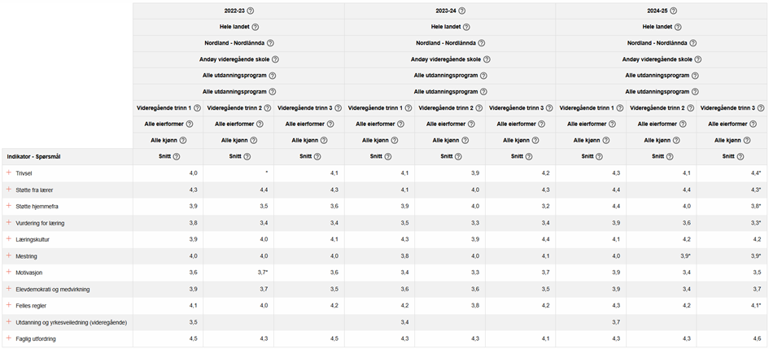

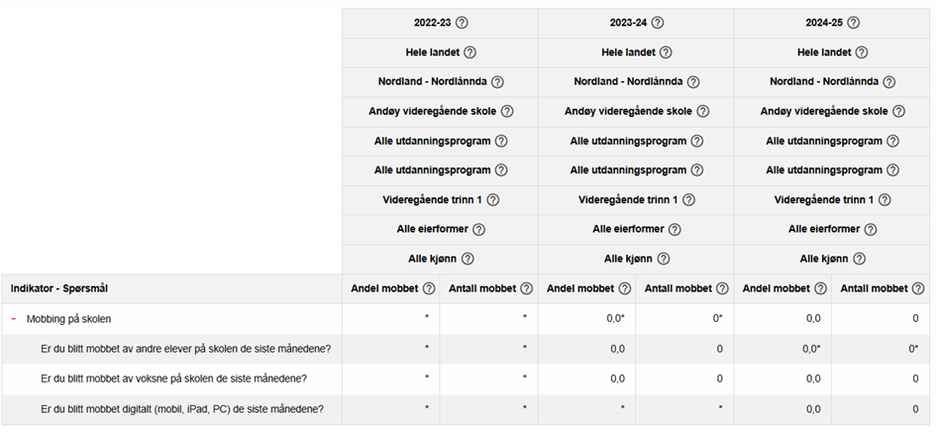

Ungdata
Ungdata-undersøkelsen gjennomføres i skoletiden, der elevene svarer på et elektronisk spørreskjema ved å logge inn med en tilfeldig engangskode. Før undersøkelsen gis elevene nødvendig informasjon om formålet, frivilligheten ved deltakelse, samt relevante forhold knyttet til personvern og beredskap.
Gjennomføringen skjer i tråd med de retningslinjene som er fastsatt av Ungdatasenteret, noe som sikrer ivaretakelse av personvern og at elevene vet hvem de kan kontakte dersom de har behov for oppfølging. For kommuner og fylkeskommuner fungerer Ungdata som et sentralt kartleggingsverktøy innen oppvekst- og folkehelsearbeid. Ungdata-undersøkelsen gjennomføres lokalt i egen organisasjon av rektor/ass.rektor.

Medarbeiderundersøkelsen
Medarbeiderundersøkelsen gjennomføres annethvert år for å kartlegge forhold i arbeidsmiljøet som kan ha betydning for helse, produktivitet og trivsel. I henhold til arbeidsmiljøloven har arbeidsgiver en plikt til å identifisere risikofaktorer og utfordringer i arbeidsmiljøet, samt å iverksette nødvendige tiltak. Medarbeiderundersøkelser er et viktig verktøy i denne kartleggingen.
I tillegg kan undersøkelsen avdekke forhold som påvirker kvaliteten og sikkerheten i skolens tjenester. Skolen sender inn nødvendig informasjon til fylkeskommunen for å sikre at medarbeidere kan besvare undersøkelsen innenfor sin enhet. Dersom resultatene tilsier behov for tiltak, er skolen forpliktet til å iverksette forbedringer for å sikre et godt og forsvarlig arbeidsmiljø. I slike tilfeller samarbeider skolen med bedriftshelsetjenesten.
Medarbeiderundersøkelsen ble sist gjennomført skoleåret 2023-2024, og skal gjennomføres igjen skoleåret 2025-2026.

Klagesaker
Eksamenskarakter: det ble opprettet tilsammen 3 klager skoleåret 2023/24. Karakterene ble opprettholdt.
Standpunktkarakter: ingen klager skoleåret 2023/24

Tiltak:
- Orientering i klassene om resultat fra elevundersøkelsen med handlingsplan.
- Målene for økt læringsutbytte må følges opp.

3.2 I hvilken grad er målene oppnådd?
Se punkt 3.5 for gjennomgang

Tiltak:

3.3 Prossessers prestasjon og samsvar for produkter og tjenester
Se punkt 3.5 for gjennomgang

Tiltak:

3.4 Avvik og korrigerende tiltak
Det har så langt dette skoleåret vært meldt 4 avvik. To av disse ble umiddelbart lukket, mens to enda ikke er lukket. Dette gjelder radonmålinger, hvor vi har frist til 1. april 2025, samt nye brannklokker på de klasserommene som mangler – frist ut skoleåret.
Avvik lukkes så snart som mulig, og innen fristen som er satt. Korrigerende tiltak følges opp i etterkant, for å forsikre om at virkningene er tilfredsstillende.
Elevene har ikke tilgang direkte i systemet, men kan melde avvik gjennom lærer/leder, samt tas opp i møte med rektor.

Tiltak:
- Monteres brannklokker på alle klasserom som ikke har det – frist 30. Juni 2025
- Sende inn radonmålinger - frist 1. april
- Elevene skal ha opplæring og mulighet til å melde avvik i avvikssystemet fra skoleåret 25/26.

3.5 Resultater av overvåking og måling

Skolemiljø

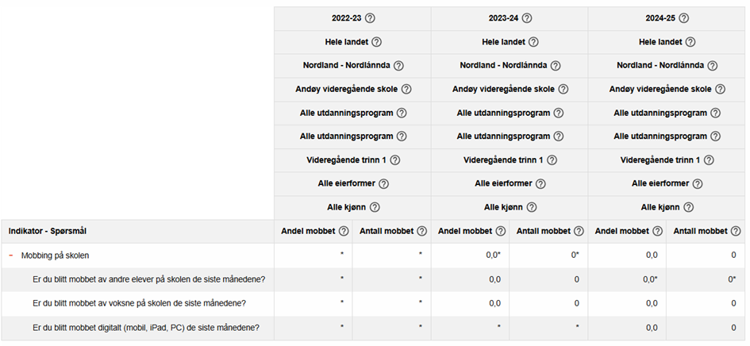
Generelt

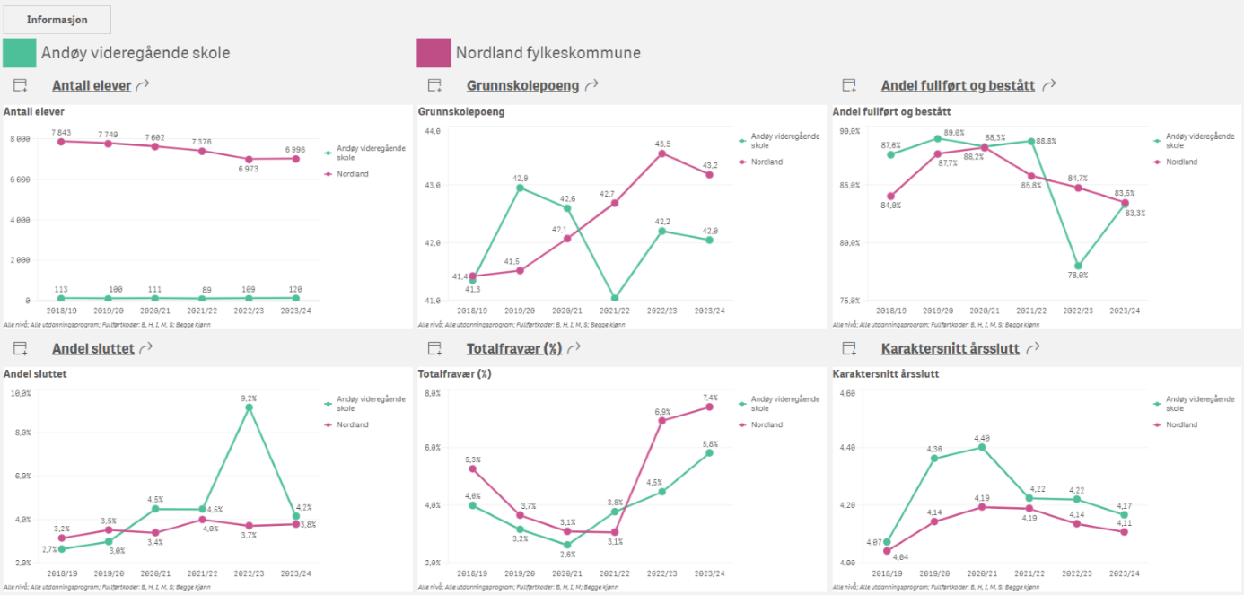
Kilde: Qlik Sense (ordinære elever)

Fravær

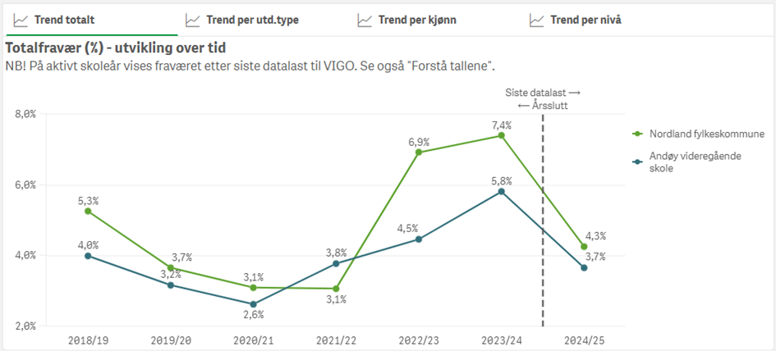
Kilde: Qlik Sense (ordinære elever)

Dette er en foreløpig telling for skoleåret 2024-25, og det er stor sannsynlighet for at tallene vil dobles. Situasjonen ser ikke lovende ut. Ved skoleårets slutt kan resultatet fort ende opp på samme nivå som i fjor, eller til og med verre. Det er tydelig behov for tiltak for å redusere fraværet.

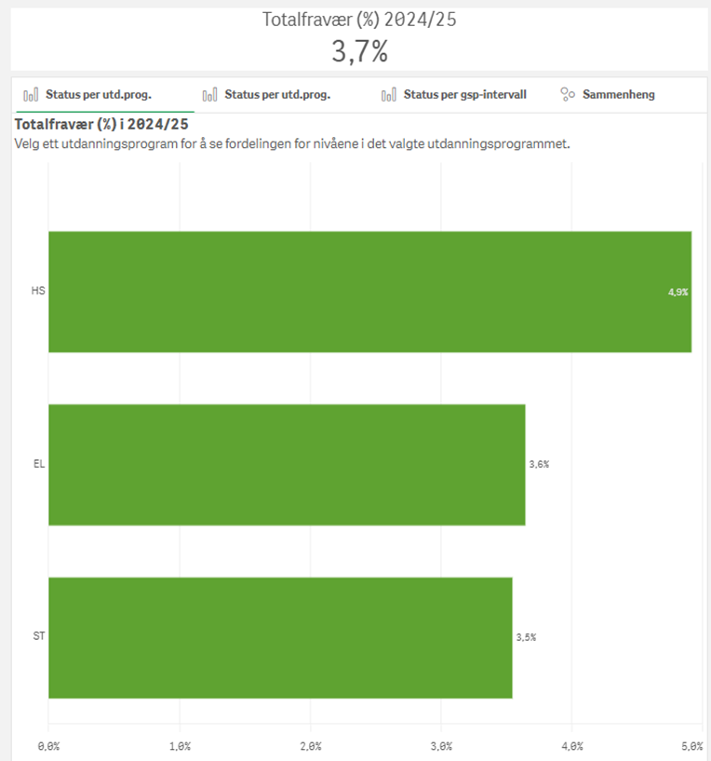
Kilde: Qlik Sense (ordinære elever)

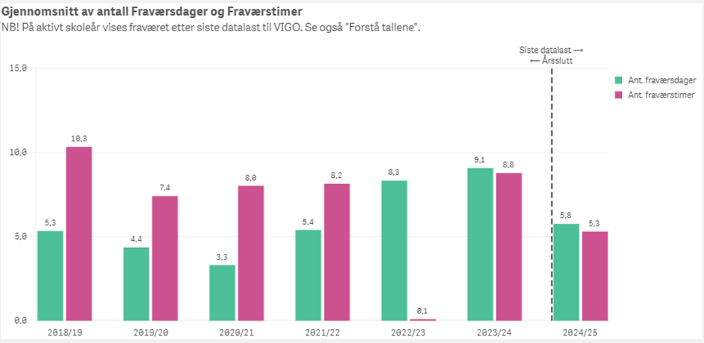
Kilde: Qlik Sense (ordinære elever)

Fullført og bestått:

Årlige resultater

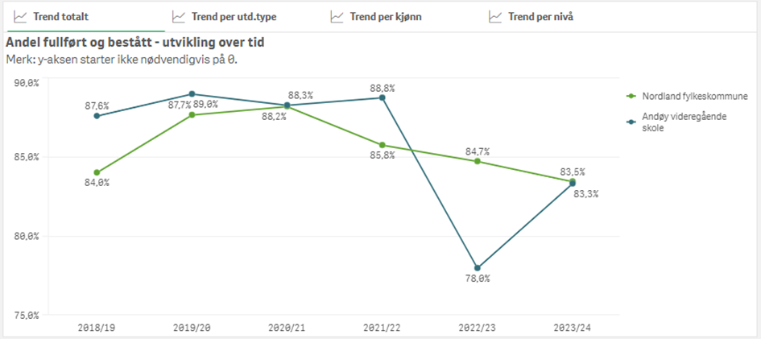
Kilde: Qlik Sense (ordinære elever)

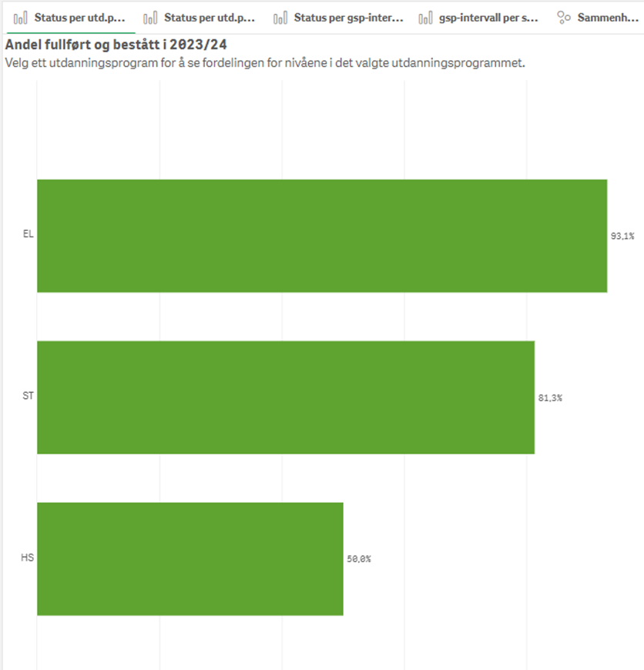

Termin 1 resultater

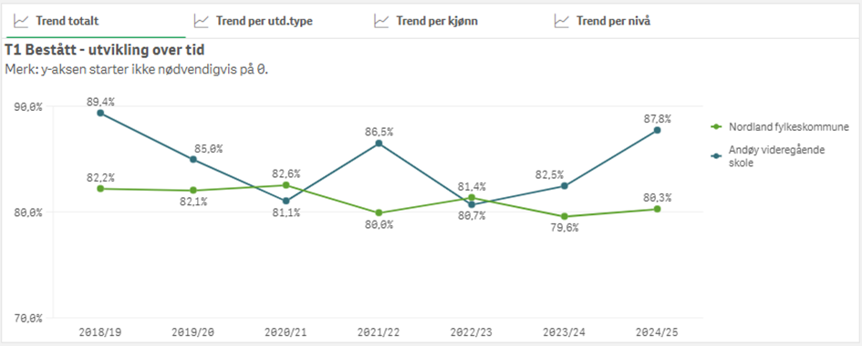Kilde: Qlik Sense (ordinære elever)

Karakterutvikling

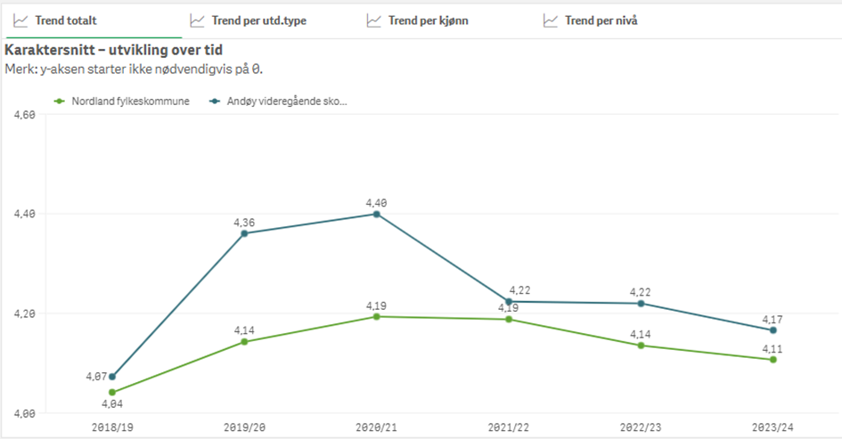Kilde: Qlik Sense (ordinære elever)

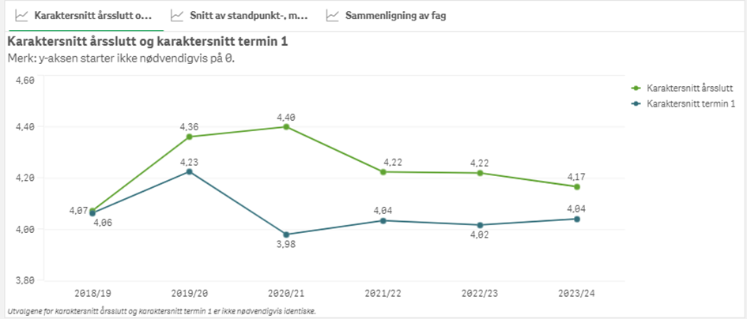
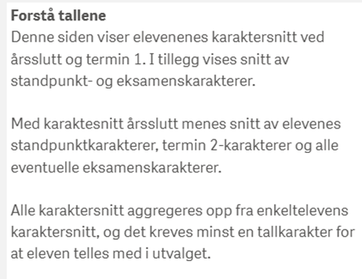
Kilde: Qlik Sense (ordinære elever)
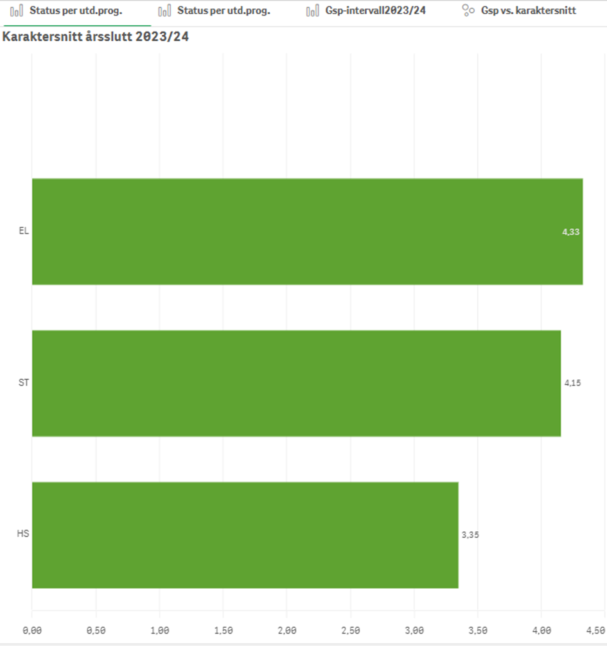
Kilde: Qlik Sense (ordinære elever)

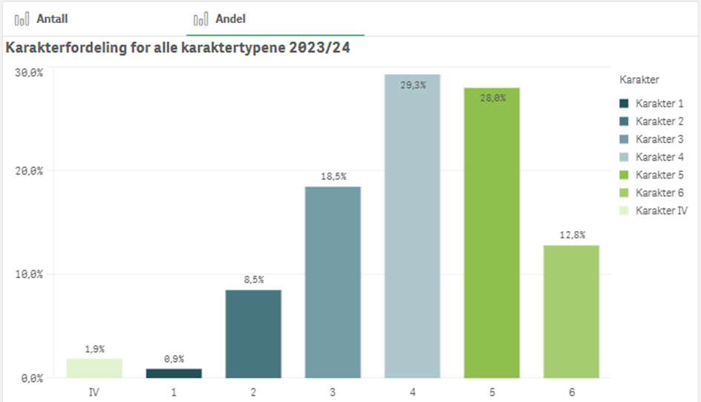
Kilde: Qlik Sense (ordinære elever)
Figuren gjelder fag, ikke individer.

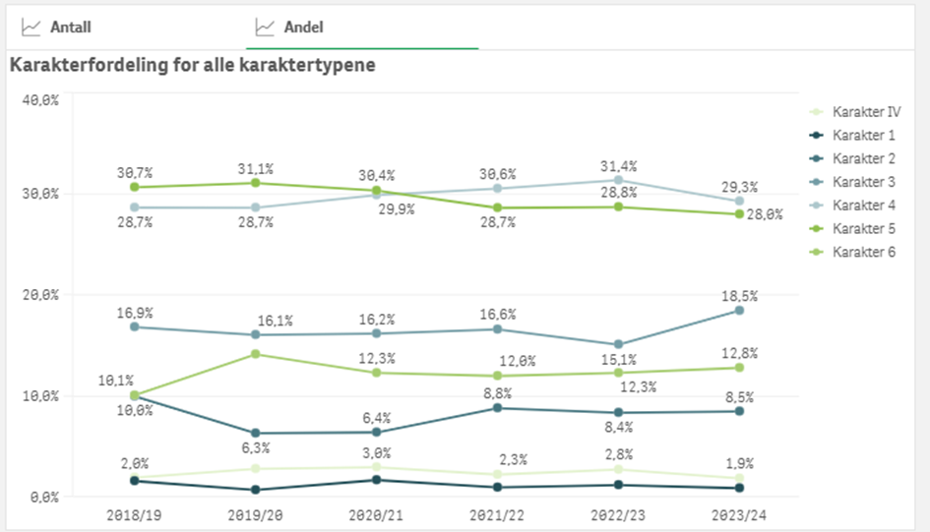
Kilde: Qlik Sense (ordinære elever)
Figuren gjelder fag, ikke individer.

Termin 1 resultater
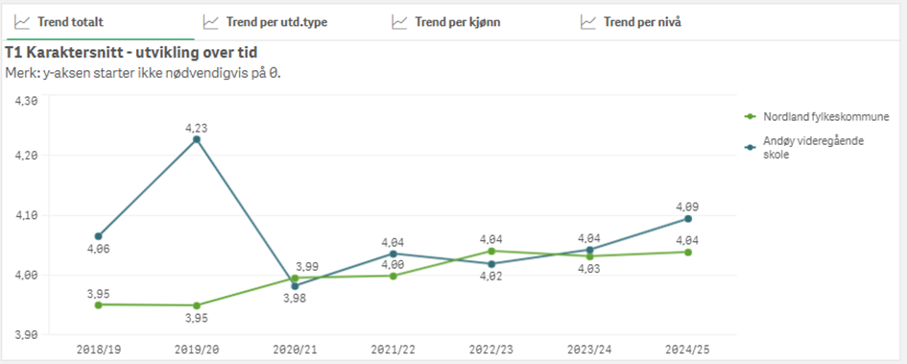Kilde: Qlik Sense (ordinære elever)

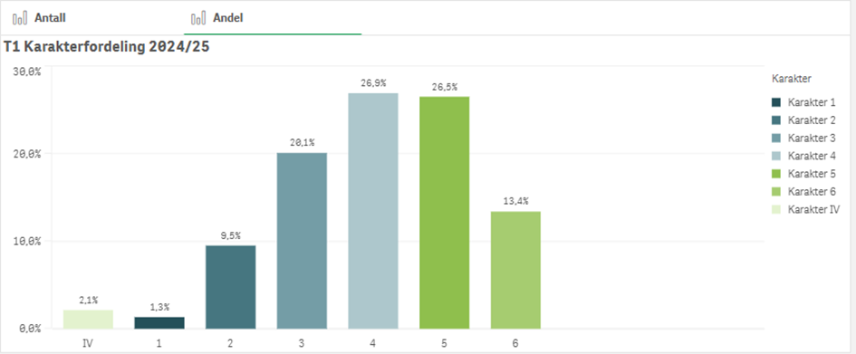Kilde: Qlik Sense (ordinære elever)
Figuren gjelder fag, ikke individer.

Hovedutfordringene for skoleåret 2024-2025 ser ut til å være relatert til noe høyt fravær og potensielt svake resultater når det gjelder fullført og bestått.

Tiltak:
  - Vurdere endringer i fraværsoppfølgingen. Kan elev- og lærlingetjenesten bistå kontaktlærere?

  - Revisjonsresultater

Interne revisjoner
Dato | Tittel | Revidert enhet | Antall funn | Er funn lukket?
26.08.24 | Internkontroll av spesialpedagogiske rutiner høst 2024 |  | 0

Eksterne revisjoner
Dato | Revisjonsmyndighet | Type revisjon (sertifisering/resertifisering) | Revidert enhet | Antall funn | Er funn lukket?

Tilsyn offentlige
SakId | Saksdato | Tittel | AdmEnh | Saksansv | Avgj.kode | Merknader

Dialogmøter, resultatdialog, Fylkesdirektørens revisjon (skolebesøk), trender
- Dialogmøte 11.mars 2024
Angående kapasitetstilpasning for skoleåret 2024-2025
Kl.:12-1330, Teams
Thomas Daniel Schiøtz

- Dialogmøte 12.juni 2024
Kl.:11-15, Andøy vgs
Kenneth Holen og Geir Ludvig Næstby

- Resultatdialog 31.oktober 2024
Kl.:11-15
Anne-Grethe Dølvik og Bjarne Samuelsen

- Fylkesdirektørens skolebesøk 26.februar 2025
Kl.0830-1530, Andøy vgs
Runhild Kjeldaas og Janne Sannes

- Dialogmøte 24.mars 2025
Angående kapasitetstilpasning for skoleåret 2025-2026
Kl.: 12-1330, Teams
Thomas Daniel Schiøtz

- Resultatdialog 7.april 2025
Kl.: 0930-15
Anne-Grethe Dølvik

Tiltak:
  - Lage plan for interne revisjoner

3.7 Eksterne leverandørers prestasjon
Vi har ingen spesielle systemer for å måle om vi får riktig kvalitet på leveransene fra våre eksterne leverandører.
Ved vareleveranser sjekker vi ordrebekreftelsen og at vi har fått varen som er bestilt, og gir tilbakemeldinger fortløpende direkte til leverandører.

Sentrale leverandører av tjenester som vi samarbeider med:
- PPT
- Nord universitet
- Helsesykepleier
- Bedriftshelsetjenesten
- Skoleskyss
- Renovasjon
- Avdelinger i Nfk; IKT, byggdrift og renhold
- BUP
- Barnevern
- Habilitering
- Andøy kommune
- Andøya Space
- NAV

Tiltak:
  - Avvik i leveranser skal meldes i avvikssystemet.

3.8 Resultater av formative og summative vurderinger
Formativ og summativ vurdering
Formativ vurdering peker mot fremtidig læring, mens summativ vurdering retter seg mot allerede gjennomførte prestasjoner. I norsk skole er underveisvurdering en form for formativ vurdering, mens sluttvurdering er en form for summativ vurdering.

Formativ og summativ vurdering i praksis
Tabellen nedenfor viser hvordan skolen arbeider med både formativ og summativ vurdering:
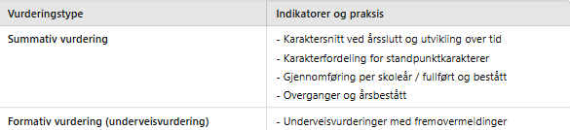

Elever på AO vurderes med skriftlig rapport; halvårsrapport og årsrapport.

Vurdering for læring som målsetting
Skolen har satt vurdering for læring som et konkret mål i virksomhetsplanen. Moderne pedagogikk vektlegger betydningen av formative vurderinger, og lærerne oppfordres til å gjennomføre underveisvurderinger med fremovermeldinger i samarbeid med elevene. Disse vurderingene loggføres i skolens skoleadministrative system, Visma InSchool, for å sikre systematikk og oppfølging.
I tillegg gjennomføres summative sluttvurderinger, hvor elevene mottar halvårsvurderinger og sluttvurderinger i form av standpunktkarakterer. Dette gir et helhetlig bilde av elevenes prestasjoner og sikrer at vurderingen bidrar til læring og mestring.

Tiltak:
  - Vurdere gjennomføring av undervisningsvurdering

- Ressursers tilstrekkelighet
Skolen vurderer fortløpende om ressursene er tilstrekkelige for å oppfylle virksomhetskravene. Dette inkluderer en vurdering av hvor effektivt ressursene er organisert i forhold til skolens tjenesteproduksjon, samt behovet for personale, infrastruktur og utstyr for drift og undervisning.

Kompetanseplan, rekruttering og videreutdanning
Skolen utarbeider en kompetanseplan for hvert skoleår, som er forankret i virksomhetsplanen. Planen beskriver kompetansebehov både på kort og lang sikt, og skolen arbeider aktivt med rekruttering av både lærere og elever. Ledelsen følger opp gjennom blant annet strukturerte samtaler med ansatte som vurderer nye utfordringer eller befinner seg i livsfasetiltak. Disse samtalene gjennomføres ved starten av hvert kalenderår.
For nytilsatte gjennomføres to obligatoriske oppfølgingssamtaler i løpet av prøvetiden for å sikre trivsel og nødvendig støtte. I tillegg sender skolen ut skjemaer der lærere kan melde inn fagønsker. Dette danner grunnlaget for videre samtaler hvor ansatte får mulighet til å uttrykke sine ønsker og refleksjoner rundt sine fag og sin fremtid på skolen.
Hvert kalenderår informerer rektor og assisterende rektor om muligheter for videreutdanning for å imøtekomme skolens kompetansebehov. Det gjennomføres nødvendige prosesser i forbindelse med søknadsfristen for stipend og vikarordningen innen 1. mars.
Alle ansatte får tilbud om medarbeidersamtaler årlig.

Infrastruktur og tverrfaglig samarbeid
Som følge av omstruktureringen i fylket er Drift, Renhold og IKT nå organisert som uavhengige enheter med egne ledere, selv om de fortsatt har sitt arbeidssted ved skolen. Dette innebærer at personalprosesser for disse gruppene håndteres av andre avdelinger. Likevel er skolen avhengig av en god dialog med disse enhetene for å kunne planlegge strategisk rundt kompetansebehov.

Modulstrukturert opplæring og kombinasjonsløp
Andøy videregående tilbyr også modulstrukturert opplæring og kombinasjonsløp i samarbeid med fylkeskommunen og voksenopplæringen i Andøy. Skolen har en VOV-leder som koordinerer dette arbeidet, og sammen med ledelsen foretas fortløpende vurderinger av ressursbehov og antall plasser. I 2024/25 har tilbudet vært innenfor salgsfaget og helsearbeiderfaget.
Etter søknadsfristen til NOVARI den 1. mars, som danner grunnlaget for elevtall og hvilke studietilbud skolen kan starte opp, vurderes det om det er nødvendig å omdisponere personale. Dersom det ikke er tilstrekkelig antall elever til å starte opp et planlagt studietilbud, vil skolen måtte vurdere alternative løsninger for berørte ansatte.

Tiltak:

4.1 Menneskelige ressurser
Svart på over i punkt 4.

4.2 Fasiliteter
Sjekkliste for fysisk miljø i skoler, D17254, er fylt ut.
Skolen har de fasiliteter som trengs for å gjennomføre undervisning.

4.3 Miljø for drift av utdanningsprosesser
- Sykefravær – inneværende og forrige år
Sykefraværet ved skolen har normalt sett vært lavt. I 2023 var det på 2,8 %, mens i 2022 var 4,7 %. I 2024 økte fraværet til 10,8 %. Fraværet er ikke arbeidsrelatert. Vi er få ansatte og en langtidssykemelding gjør stort utslag.

- Medarbeidersamtaler – andel gjennomførte
Det skal etter planen gjennomføres medarbeidersamtaler med alle ansatte. Avdelingsleder gjennomfører med sine ansatte.
Medarbeidersamtalene på ST og YF gjennomført 100 %, mens rektor har gjennomført med 80 % (resten av ledelsen gjenstår). AO gjennomførte bli kjent-samtaler.
- Vernerunder – gjennomført iht. Nfks program?
Skolen følger fylkets plan for gjennomføring av vernerunder. Det ble ikke foretatt vernerunder forrige skoleår.
Det ble tilsatt ny kvalitetsleder til skolestart 2024, og arbeidet med vernrunder er tatt opp igjen.
- Beredskap (øvelser, gjennomgang, oppdaterte lister)
Forrige skoleår, 2023-24 (og delvis dette skoleåret) har ledelsen ved skolen vært underbemannet, noe ledelsen i fylket er inneforstått med. Arbeidet med beredskap har derfor vært nedprioritert, men vil fra denne terminen, vår 2025, bli gjenopptatt. Beredskapsgruppen hadde sitt første møte januar 2025.
- Brannøvelser – gjennomført iht. krav
Skolen skal etter planen gjennomføre to brannøvelser hvert skoleår. Det har vært gjennomført én varslet brannøvelse rett etter skolestart, og så fremst mulig én uanmeldt på våren. Forrige skoleår ble det kun gjennomført øvelse på høsten.
- Skolemiljøutvalg for elever
I henhold til tidligere vedtak i elevrådet vil elevrådsstyret utgjøre skolemiljøutvalget. Utvalget suppleres med rektor, elevrådskontakt, (helsesykepleier) og/eller hovedverneombud.
- Medbestemmelsesmøter, AMU/KS grupper
Det gjennomføres medbestemmelsesmøter mellom de største organisasjonene og rektor. Møtene gjennomføres månedlig. Hovedverneombud deltar også i møtene.
- Ytre miljø (Miljøfyrtårnsertifisering, ECO-online)
Skolen ble miljøfyrtårnresertifisert 28.02.25.
Skolen bruker ECO-online i naturfag/kjemi/biologi.
Tiltak:
  - Følge fylkets plan for vernerunder
  - Reetablere beredskapsgruppen
  - Gjennomføre uanmeldt brannøvelse våren 2025
  - Reetablere AMU

- Virkningen av tiltak som er truffet for å ta hensyn til risiko og muligheter
Skolen gjennomfører risikovurderinger for å vurdere aktiviteter på skolen. Eksempel er: ekskursjoner, reiser, ytre miljø, indre miljø, risiko i avdelinger, arbeide på verksteder, treningsrom, eksamen, skolevalg, overordnet risikovurdering for skolen.
Skolen foretok en ROS-analyse for flere år siden, så det kan være behov for å gjennomføre ny.
Skolen prøver å jobbe sikkert, både ansatte og elever. Det gjennomføres ikke SJA i vernemodulen i kvalitetssystemet.
Skolen har ikke gjennomført SWOT.
Tiltak:
  - Gjennomføre ny ROS-analyse
  - Vurdere om man skal ta i bruk SJA i Oraklet
  - Vurdere om det er behov for å foreta SWOT-analyse

- Muligheter for kontinuerlig forbedring

6.1 Styrende dokumenter i kvalitetssystemet
Vi har totalt 118 dokumenter i kvalitetssystemet. Avdelingsleder med HMS-ansvar og KS-ansvarlig har satt av ukentlige møter for å arbeide med dokumenter i kvalitetssystemet. Vi har også månedlige KS-møter med Hovedverneombudet ved skolen.
Det er ønskelig at flere prosedyrer og skjema for alle videregående skoler i Nordland er like for å sikre likere praksis for elever og ansatte.

6.2 Forbedringsforslag

6.3 Forbedringsprosjekter

Tiltak:
- Fortsette med jevnlige møter for vedlikehold av kvalitetssystemet, jamfør HMS-årshjul.

- Tilbakemelding fra personalet knyttet til aktiviteter for å forbedre kompetansen deres
Skolen gjennomfører førstehjelpskurs for sine ansatte. Dette gjør vi hvert tredje år. Siste kurs var i skoleåret 2022-23, så neste kurs vil bli i 2025-26. I mellomtida kan det gjennomføres e-læringskurs om førstehjelp.
Alle medlemmene av AMU har gjennomført 40-timer HMS-opplæring dette skoleåret. Siste praktiske ble gjennomført februar 2025.

Tiltak:
- Førstehjelpskurs skoleåret 2025-26
- Gjennomføre e-læringskurs om førstehjelp

Interne referanser
D14912 | Prosedyre ledelsens gjennomgåelse Utdanning og kompetanse
D14214 | Mal referat ledelsens gjennomgåelse utdanning og kompetanse

Eksterne referanser

